2024年普通高等学校招生全国统一考试（新课标II卷）
数学
本试卷共10页，19小题，满分150分.
注意事项：
1.答题前，先将自己的姓名、准考证号、考场号、座位号填写在试卷和答题卡上，并将准考证号条形码粘贴在答题卡上的指定位置.
2.选择题的作答：每小题选出答案后，用2B铅笔把答题卡上对应题目的答案标号涂黑.写在试卷、草稿纸和答题卡上的非答题区域均无效.
3.填空题和解答题的作答：用黑色签字笔直接答在答题卡上对应的答题区域内.写在试卷、草稿纸和答题卡上的非答题区域均无效.
4.考试结束后，请将本试卷和答题卡一并上交.
一、单项选择题：本大题共 8 小题，每小题 5 分，共 40 分. 在每小题给出的四个选项中，只有一个选项是正确的．请把正确的选项填涂在答题卡相应的位置上.
1. 已知，则（ ）
A. 0 B. 1 C. D. 2
2. 已知命题p：，；命题q：，，则（ ）
A. p和q都是真命题 B. 和q都是真命题
C. p和都是真命题 D. 和都是真命题
3. 已知向量满足，且，则（ ）
A. B. C. D. 1
4. 某农业研究部门在面积相等的100块稻田上种植一种新型水稻，得到各块稻田的亩产量（单位：kg）并部分整理下表
亩产量 | [900，950） | [950，1000） | [1000，1050） | [1100，1150） | [1150，1200）
频数 | 6 | 12 | 18 | 24 | 10
据表中数据，结论中正确的是（ ）
A. 100块稻田亩产量的中位数小于1050kg
B. 100块稻田中亩产量低于1100kg的稻田所占比例超过80%
C. 100块稻田亩产量的极差介于200kg至300kg之间
D. 100块稻田亩产量的平均值介于900kg至1000kg之间
5. 已知曲线C：（），从C上任意一点P向x轴作垂线段，为垂足，则线段的中点M的轨迹方程为（ ）
A. （） B. （）
C （） D. （）
6. 设函数，，当时，曲线与恰有一个交点，则（ ）
A. B. C. 1 D. 2
7. 已知正三棱台的体积为，，，则与平面ABC所成角的正切值为（ ）
A. B. 1 C. 2 D. 3
8. 设函数，若，则最小值为（ ）
A. B. C. D. 1
二、多项选择题：本大题共 3 小题，每小题 6 分，共 18 分. 在每小题给出的四个选项中，有多项符合题目要求. 全部选对得 6 分，选对但不全的得部分分，有选错的得0分.
9. 对于函数和，下列正确的有（ ）
A. 与有相同零点 B. 与有相同最大值
C. 与有相同最小正周期 D. 与的图像有相同的对称轴
10. 抛物线C：的准线为l，P为C上的动点，过P作的一条切线，Q为切点，过P作l的垂线，垂足为B，则（ ）
A. l与相切
B. 当P，A，B三点共线时，
C. 当时，
D. 满足的点有且仅有2个
11. 设函数，则（ ）
A 当时，有三个零点
B. 当时，是的极大值点
C. 存在a，b，使得为曲线的对称轴
D. 存在a，使得点为曲线的对称中心
三、填空题：本大题共 3 小题，每小题 5 分，共 15 分.
12. 记为等差数列的前n项和，若，，则________.
13. 已知为第一象限角，为第三象限角，，，则_______.
14. 在如图的4×4方格表中选4个方格，要求每行和每列均恰有一个方格被选中，则共有________种选法，在所有符合上述要求的选法中，选中方格中的4个数之和的最大值是________．
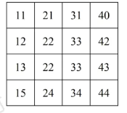
四、解答题：本题共 5 小题，共 77 分. 解答应写出文字说明、证明过程或演算步骤.
15. 记的内角A，B，C的对边分别为a，b，c，已知．
（1）求A．
（2）若，，求的周长．
16. 已知函数．
（1）当时，求曲线在点处的切线方程；
（2）若有极小值，且极小值小于0，求a的取值范围．
17. 如图，平面四边形ABCD中，，，，，，点E，F满足，，将沿EF对折至，使得．
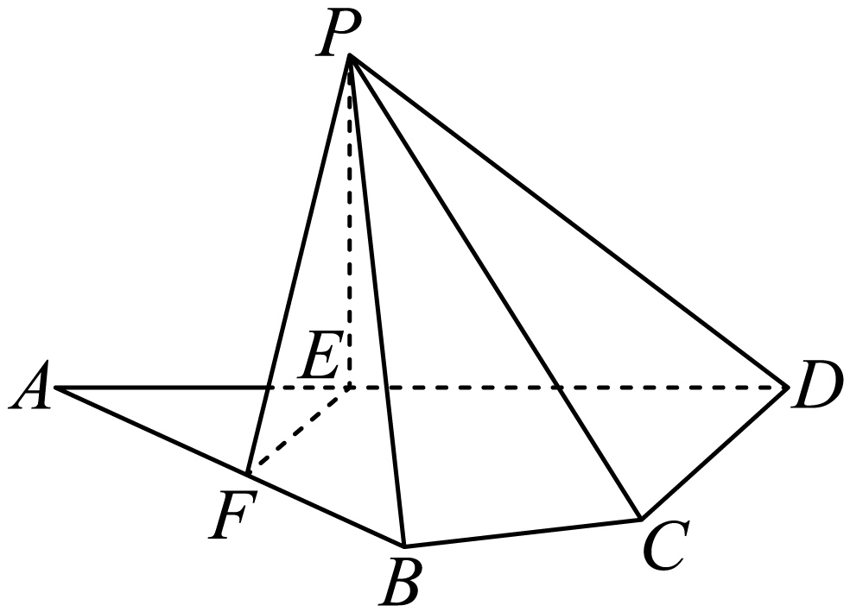
（1）证明：；
（2）求面PCD与面PBF所成的二面角的正弦值．
18. 某投篮比赛分为两个阶段，每个参赛队由两名队员组成，比赛具体规则如下：第一阶段由参赛队中一名队员投篮3次，若3次都未投中，则该队被淘汰，比赛成员为0分；若至少投中一次，则该队进入第二阶段，由该队的另一名队员投篮3次，每次投中得5分，未投中得0分.该队的比赛成绩为第二阶段的得分总和．某参赛队由甲、乙两名队员组成，设甲每次投中的概率为p，乙每次投中的概率为q，各次投中与否相互独立．
（1）若，，甲参加第一阶段比赛，求甲、乙所在队比赛成绩不少于5分的概率．
（2）假设，
（i）为使得甲、乙所在队的比赛成绩为15分的概率最大，应该由谁参加第一阶段比赛？
（ii）为使得甲、乙，所在队的比赛成绩的数学期望最大，应该由谁参加第一阶段比赛？
19. 已知双曲线，点在上，为常数，．按照如下方式依次构造点，过作斜率为的直线与的左支交于点，令为关于轴的对称点，记的坐标为.
（1）若，求；
（2）证明：数列是公比为的等比数列；
（3）设为的面积，证明：对任意的正整数，.

